«День валентинок». Средняя группа № 1.2.
Так уж повелось, что в нашей стране весьма популярен стал праздник Святого Валентина. Это повод признаться друг другу в любви и оказать приятные знаки внимания. Сегодня в нашей группе прошло тематическое занятия ко Дню всех влюбленных. Посмотрели с ребятами небольшой ролик про этот день, раскрасили открытки - валентинки и подарили их друг другу в группе. А также заранее подготовили небольшие сюрпризы, для наших САААМЫХ любимых – наших родителей!!!
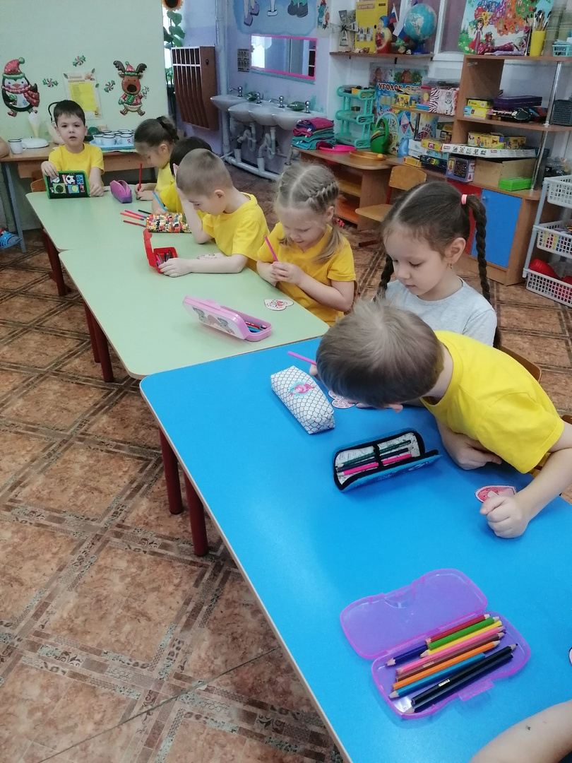
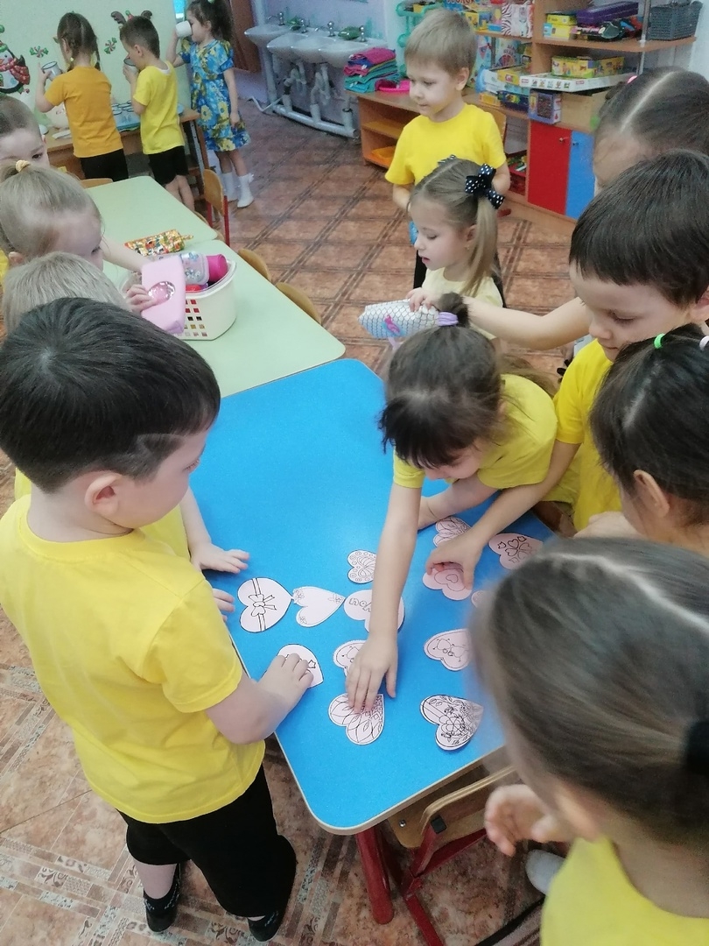
Воспитатель Каменских В. В.

